**Лекции для домашней, практической работы, внеклассного чтения.**

**Учитель истории, обществознания: Максимова Ю.М.**

**Тема: «Первые Романовы (1613-1682)»**

Первые Романовы: усиление самодержавной власти.

Внутренняя политика

Первым русским царем новой династии стал Михаил Федорович Романов (1613—1645). Ему было 16 лет. Большое влияние на решения юного Михаила оказывала мать молодого царя Марфа (великая государыня). Отец молодого царя (Филарет) был в польском плену и вернулся из плена в 1619 году. Тогда же был провозглашен патриархом, получил титул «великого государя». Вплоть до своей смерти в 1633 году Филарет был фактическим правителем России. Сам царь Михаил был физически слабым человеком и часто болел.

За годы правления царя Михаила ликвидирована экономическая разруха. Земские соборы при нем созывались регулярно, царь нуждался в опоре на свой социальный слой. Была введена воеводская система власти на местах. Начали формироваться полки нового строя — предшественники регулярной армии.

Время правления Алексея Михайловича (Тишайшего) (1645— 1676) ознаменовалось народными восстаниями. 1648 г. — Соляной бунт. В 1649 г. введено новое законодательство (Соборное уложение), ликвидировавшее белые слободы и окончательно прикрепившее крестьян к земле — окончательное оформление крепостного права. В 1656-1662 гг. проведена денежная реформа. В 1662 г. — Медный бунт. 1670-1671 гг. — восстание Степана Разина. 1668-1676 гг. — Соловецкое восстание.

При Федоре Алексеевиче (1676-1682) проведена общая перепись населения (1678), налоговая реформа (1679-1681). С 1679 г. все казенные сборы, местное управление перешло к воеводе. Проведена военно-окружная реформа (1680). С 1681 г. в армии ввели ротную систему. В 1682 г. отменено местничество.

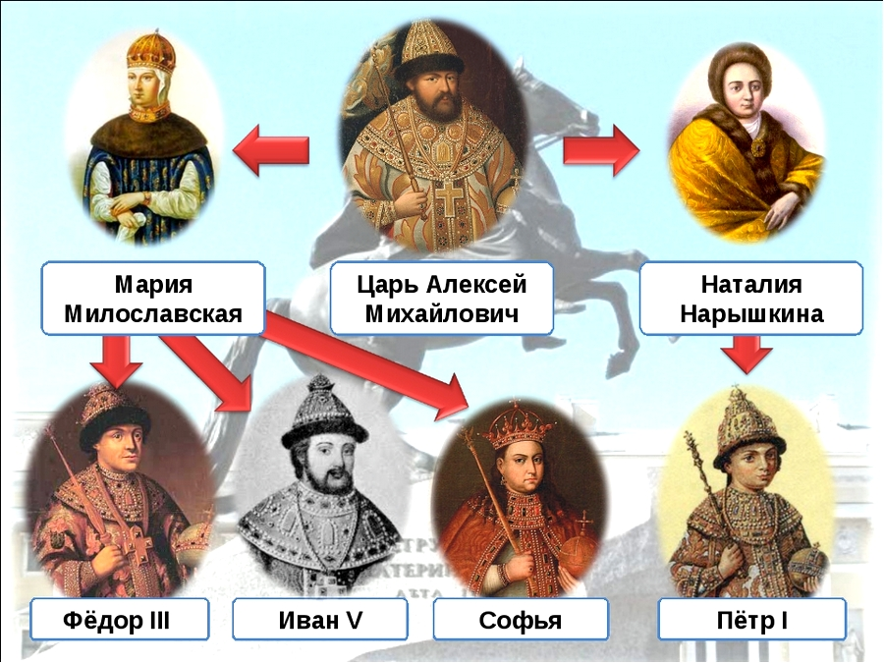

В 1682 г. в результате восстания в Москве правителями становятся сыновья Алексея Михайловича Иван V от первой жены М. Милославской и Петр I от второй жены Н. Нарышкиной. Регентом при них была назначена сестра Софья (1682-1689).

Внешняя политика

Задачи внешней политики России в XVII в.: возвращение территорий, потерянных в Смутное время, достижение выхода к Балтийскому и Черному морям. Для решения этих задач были предприняты следующие меры:

При Михаиле Федоровиче заключен Столбовский мир (1617) — Швеция вернула России Новгородскую землю, но оставила за собой Ижору с берегами Невы и Финского залива. По Деулинскому перемирию (1618) Польша получила Смоленские, Черниговские и Новгород-Северские земли; Владислав не отказывался от притязаний на российскую корону.

В 1632-1634 гг. произошла Смоленская война — по Поляновскому миру Польше возвращались все города, занятые русскими с начала войны; Владислав отказывался от притязаний на русский престол.

При Алексее Михайловиче было «Азовское сидение» (1637— 1642) — отряд казаков атамана М. Татаринова удерживал крепость Азов, который в итоге был возвращен туркам. 1654 г. Переяславльская рада — воссоединение Украины с Россией.

1656-1661 гг. Русско-шведская война — по Кардисскому миру Швеции уступались города, занятые русской армией в Ливонии, возвращение к условиям Столбовского мира.

1654—1667 гг. Русско-польская война — по Андрусовскому перемирию Россия приобрела Левобережную Украину и Смоленск; Речь Посполитая сохранила Белоруссию и Правобережную Украину. Запорожская Сечь осталась в совместном управлении России и Польши.

При Федоре Алексеевиче велась Русско-турецкая война (1677— 1681) (Чигиринские походы) — по Бахчисарайскому договору к России отошли Левобережная Украина с Киевом.

При Софье Алексеевне произошло подписание «Вечного мира» с Речью Посполитой (1686), неудачные Крымские походы В.В. Голицына (1687, 1689).